Урок – путешествие

по математике:
"Письменные приёмы умножения и деления"

4 «А» класс

Белоусова Анна Александровна.

Учитель начальных классов.
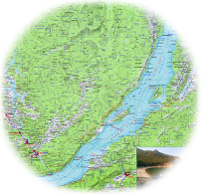
Путешествие

на озеро Байкал

Урок математики по теме: "Письменные приёмы умножения и деления».

Урок "Путешествие на озеро Байкал"
Тип урока: урок – путешествие (закрепление)

Цели урока: закрепить письменные приёмы умножения и деления многозначных чисел на однозначное число; развивать умение решать задачи; формировать интерес к математике, расширять кругозор, способствовать развитию навыков самостоятельной работы; воспитывать любовь к России, к родному краю, бережное отношение к природе.

Оборудование: карточки для разминки, компьютер для показа презентации о Байкале.

«Без знания математики нельзя понять ни основ современной техники, ни того, как ученые изучают природные и социальные явления».
А. Колмогоров.

Содержание урока.
- Организационный момент.
Прозвенел уже звонок,
А у нас, ребята,
Математики урок.
В жизни много интересного,
Но пока нам неизвестного
Будем думать и считать,
И о многом узнавать.
II. Сообщение темы и целей урока.
- Сегодня мы проведем урок-путешествие. На уроке будем отрабатывать приёмы письменного умножения и деления, решать задачу, цепочку примеров, и выполнять другие интересные задания, узнаем много нового и интересного.
- Давайте подготовим к работе дневник путешественника и в тетрадь запишем число, классная работа.

III. Устный счет. «Покупка билета» .
1. Разминка. Математический диктант.
Если вы с высказыванием согласны, то ставите «+», если нет «-»

- Компоненты при умножении называются: множитель, множитель, произведение.
- Компоненты при делении называются: делимое, делитель, частное.
- При перестановки множителей произведение меняется.
- Если число разделить на 1, то получится число, которое делили.
- На нуль делить можно.

2. Устные упражнения: На доске записаны многозначные числа. Ученики должны прочитать правильно эти числа.

Прочитайте числа: 82 456, 83 719, 821 240, 34640.
Какое число лишнее? почему?

IV. Закрепление письменных приёмов умножения и деления.

«Посадка на теплоход»
Решив 6 примеров, узнаем, куда поплывет наш теплоход. Дети решают примеры, на столе находят карточки с ответами и соответствующей буквой.

Выполнить действия.

1. 842 : 2 4. 1327 ∙ 2
2. 1136 ∙ 5 5. 1155 : 3
3. 283 ∙ 3 6. 1254 ∙ 3
Л – 3762, К – 2654, Б – 421, А –5680
Й- 849, А - 385

V. Физкультминутка
От зеленого причала оттолкнулся теплоход
Он назад шагнул сначала,
А потом шагнул вперёд.
И поплыл, поплыл по речке,
Набирая полный ход.

Ответ: Байкал.

VI. Движение по озеру. Решение задачи. Коллективная работа.
До обеда катер проплыл 936 км, а после обеда на 147км меньше. Чему равен весь путь?
VII. Решение цепочки примеров.
Какое млекопитающее обитает в водах Байкала?
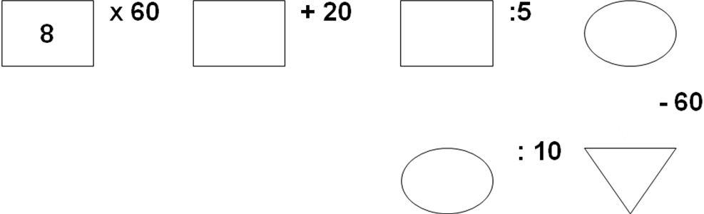

10 (Кит), 4 (Нерпа), 8 (Морж).
VIII. Географическая справка
Байкал это единственное море-озеро в мире, которое полностью покрывается льдом. Лед такой прозрачный, что можно сквозь него увидеть дно Байкала на глубине 3 – 4 м, а в воде – на глубине 12 – 40 м.

Весной сотни рек и речушек несут свои воды в Байкал. Сколько же их всего? Вы узнаете, если решите правильно пример: 272 х 2 = ? (Самостоятельная работа)
- 544. Это число назвал Бояркин в 1964 году.
Из них: 6 рек крупных,
117 – свыше 10 км;
40 – до 8 км, 84 – до 6 км;
132 – до 4 км;
142 – до 2 км.

Путешествие показывает, как удивительна и красива природа России. И мы – россияне должны сделать всё для её сохранения.


Озеро

Я ночью проснулся. Мне кто-то сказал:
"Мертвое море - священный Байкал".
Я на себе почувствовал взор,
Будто я моря убийца и вор.
Слышу - не спит иркутянин во мгле.
Курит. И предок проснулся в земле.
Когда ты болеешь, все мы больны.
Байкал, ты хрустальная печень страны!
И кто-то добавил из глубины:
"Байкал - заповедная совесть страны".
Плыл я на лодке краем Байкала.
Вечер подсвечивал вполнакала.
Но неужели наука солгала
Над запрокинутым взором Байкала?
И неужели мы будем в истории -
"Эти, Байкал загубили которые?"
Надо вывешивать бюллетень,
Как себя чувствует омуль, тюлень.
Это не только отстойников числа -
Совесть народа должна быть чистой.
Вот почему, указав показуху,
Борются наши прорабы духа,
Чтоб заповедником стало озеро,
Чтоб его воды не целлюлозило,
Чтобы никто никогда не сказал:
"Мертвое море - священный Байкал".

А.Вознесенский

IX. Итог урока. Выставление отметок.
Над какой темой мы работали сегодня на уроке?
Что вам понравилось на уроке?
Что показалось трудным?

X. Задание на дом.

Стр. 86, № 443

